TIÊU CHUẨN VIỆT NAM
TCVN 4269 - 86
QUẠT BÀN - BẠC ĐỠ TRỤC
Electric table fans - Bush.
Tiêu chuẩn này áp dụng cho các loại bạc đỡ trục dùng cho quạt bàn, quạt đứng, quạt treo tường (gọi chung là quạt bàn) chạy điện xoay chiều 1 pha tần số 50 hoặc 60Hz, điện áp 127 hoặc 220V có đường kính cánh từ 200 đến 400mm. Phần 1 của tiêu chuẩn này khuyến khích áp dụng.
I. Phân loại và kích thước cơ bản.
1.1. Theo cấu tạo bạc đỡ trục được chia làm hai loại:
a) Bạc cầu (hình 1)
b) Bạc trụ (hình 2)
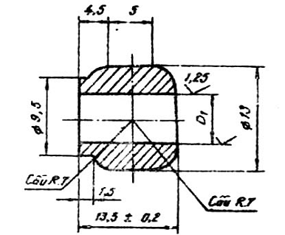 | 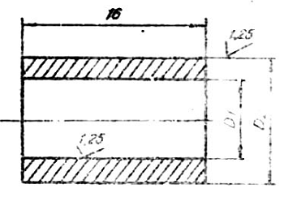
Hình 1 | Hình 2
1.2. Kích thước cơ bản của bạc đỡ trục nên phù hợp với chỉ dẫn trong bảng và trên các hình vẽ 1,2.
Kiểu | Kích thước cơ bản | Cỡ 1 | Cỡ 2
Bạc cầu | D₁ (H 7) | 6,00 | 5,80
Bạc trụ | D₁ (H 7)  D₂ (h 6) | 9,00  14,00 | 8,50  14,00
Chú thích:
- Bạc cầu dùng cho quạt điện có đường kính cánh 200 đến 250 mm.
- Bạc trụ dùng cho quạt điện có đường kính cánh 300 đến 400 mm.
2. Yêu cầu kỹ thuật
2.1. Bạc đỡ trục không được rỗ, nứt hay các khuyết tật khác. Độ bền cơ học của bạc đỡ trục phải đạt 80 N/cm².
2.2. Bạc đỡ trục phải làm việc được không ít hơn 4000h liên tục ở nấc tốc độ lớn nhất, có mang tải, khi đó độ mài mòn đường kính bạc D₁ không được vượt quá 0,2 mm.
3. Phương pháp thử
3.1. Kiểm tra các khuyết tật của bạc đỡ trục bằng kính lúp có tỷ số phóng đại 5 lần.
3.2. Kiểm tra độ bền cơ học của bạc đỡ trục được tiến hành như sau: kẹp bạc đỡ trục vào ê-tô rồi ép biến dạng; từ 30 đến 50% đường kính bạc, khi đó bạc không được vỡ hoặc vỡ không quá 4 mảnh.
3.3. Kiểm tra độ mài mòn của bạc đỡ trục được tiến hành như sau: Lắp bạc đỡ trục vào quạt và cho quạt làm việc ở tốc độ cao nhất có mang tải, sau 4000h làm việc liên tục, tháo bạc ra khỏi quạt đo lại đường kính D1 của bạc, khi đó bạc vẫn phải bảo đảm các yêu cầu kỹ thuật.
4. Ghi nhãn, bao gói, vận chuyển và bảo quản.
4.1. Bao gói bạc đỡ trục phải đảm bảo các yêu cầu sau đây:
a) Chống ẩm ướt ( phải bọc giấy chống ẩm hoặc bằng túi Pôlietilen).
b) Chống va đập, dùng giấy cáctông cứng hoặc bằng gỗ để bao gói bạc đỡ trục.
c) Trong mỗi kiện hàng phải có phiếu kiểm tra chất lượng sản phẩm và phiếu giới thiệu tính năng kỹ thuật và thông số cơ bản như đường kính trong đường kính ngoài, chiều dài bạc đỡ trục …
d) Mặt ngoài mỗi kiện hàng phải ghi rõ: (bằng sơn hoặc mực ít phai).
- Số lượng bạc.
- Kích thước ngoài của bao bì: Rộng, dài, cao dm.
- Khối lượng của bao bì, kg.
- Các ký hiệu cần chú ý như dễ vỡ, tránh nước, chiều quay lên.
- Ngày tháng bao gói.
- Ký hiệu TCVN.
4.2. Bạc đỡ trục có thể chuyên chở bằng ô tô, tàu hỏa hay các phương tiện khác nhưng phải tránh va đập mạnh, khi bốc dỡ phải nhẹ nhàng và chú ý phòng ướt.
4.3. Bạc đỡ trục phải bảo quản trong kho khô ráo, nhiệt độ môi trường không quá 40⁰C và không có các khí ăn mòn như kiềm và axit.

